**SALVAGUARDA E.**

**REPORTE**

E.1La compatibilidad de la ENAREDD+ con el manejo forestal sustentable, la conservación de bosques nativos y la biodiversidad.

# Objetivo 1.1: Garantizar que la ENAREDD+ no se contrapone con el manejo forestal sustentable, la conservación de bosques nativos y la biodiversidad

México cumple con este objetivo implementando las siguientes acciones (contempladas en el marco institucional y de cumplimiento):

* **Regula el otorgamiento de autorizaciones para el aprovechamiento de los recursos forestales** maderables y no maderables a través de la SEMARNAT.

A nivel nacional de 2010 a 2017 se han otorgado las siguientes autorizaciones:

|  |  |  |
| --- | --- | --- |
| **Autorizaciones de Aprovechamiento Forestal Maderable** | | |
| Año | Número de autorizaciones | Monto autorizado |
| (m3r) |
| 2010 | 1605 | 21,479,417 |
| 2011 | 1916 | 20,679,331 |
| 2012 | 2042 | 15,084,345 |
| 2013 | 1458 | 8,996,336 |
| 2014 | 1188 | 14,082,511 |
| 2015 | 1442 | 22,133,909 |
| 2016 | 1511 | 19,670,537 |
| 2017 | xxxx | xxxx |
| **Fuente:** Base de Datos Estadísticos - Badesniarn. Dirección General de Gestión Forestal y de Suelos, SEMARNAT. | | |

|  |  |  |
| --- | --- | --- |
| **Autorizaciones de Aprovechamiento Forestal No**  **Maderable** | | |
| Año | Número de autorizaciones | Monto autorizado |
| (m3r) |
| 2015 | 104 | 909,857 |
| 2016 | 101 | 689,493 |
| 2017 | xxxx | xxxx |
| **Fuente:** Base de Datos Estadísticos - Badesniarn. Dirección General de Gestión Forestal y de Suelos, SEMARNAT. No se dispone de información sobre el aprovechamiento forestal no maderable para todo el periodo. | | |

La implementación de los apoyos de las RO´s, número de apoyos otorgados por programa, entre 2010 y 2017 y referenciar también con hectáreas apoyadas.

* **Promueve el aprovechamiento forestal sustentable** a través de la CONAFOR institución que apoya a los dueños y poseedores de bosques, selvas, manglares, humedales y zonas áridas, para cuidar, mejorar y aprovechar sustentablemente los recursos forestales presentes en estos ecosistemas mediante la implementación de programas, apoyos y estrategias.

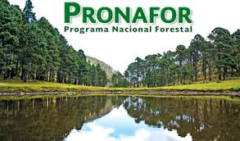

Entre ellos,el Programa Nacional Forestal (PRONAFOR) que busca contribuir en el desarrollo de las capacidades técnicas y operativas de los propietarios de los terrenos forestales para potenciar al sector forestal. Este programa ha sufrido modificaciones a través de los años en cuanto a nombre, ejercicio presupuestal y tipos de apoyos, sin embargo, en general la estructura de los componentes y sus objetivos se ha mantenido a través de los años.

A 2017 los componentes y objetivos fueron los siguientes:

|  |  |
| --- | --- |
| **Componente** | **Objetivo** |
| COMPONENTE I. ESTUDIOS Y PROYECTOS | Apoyar la elaboración de estudios y proyectos integrales de desarrollo forestal, con el propósito de fundamentar, justificar, articular, orientar y secuenciar de forma eficiente y eficaz, las acciones de las personas beneficiarias respecto de las actividades de conservación, restauración, producción, productividad, transformación, comercialización, servicios ambientales y demás procesos ligados al desarrollo forestal. |
| COMPONENTE II.GOBERNANZA Y DESARROLLO DE CAPACIDADES | Desarrollar y mejorar las capacidades y habilidades de personas para lograr el desarrollo forestal integral. Dentro de este componente se encuentran apoyos destinados a la organización y planeación por parte de las propias comunidades, estudios regionales e incluso becas para alumnos de los Centros de Educación y Capacitación Forestal. |
| COMPONENTE III. RESTAURACIÓN FORESTAL Y RECONVERSIÓN PRODUCTIVA | Apoyar acciones y proyectos integrales de restauración forestal y de reconversión productiva, con la finalidad de recuperar la capacidad y el potencial natural de los suelos forestales y de la cobertura forestal bajo condiciones de deterioro además de la recuperación gradual de la capacidad de provisión de bienes y servicios ambientales |
| COMPONENTE IV. SAT. SILVICULTURA, ABASTO Y TRANSFORMACIÓN | Impulsar y apoyar acciones para realizar las actividades propuestas en los programas de manejo forestal y estudios técnicos autorizados por la  SEMARNAT, así como optimizar el potencial productivo bajo los principios del manejo forestal sustentable. |
| COMPONENTE V. SERVICIOS AMBIENTALES | Pago por Servicios Ambientales otorga incentivos económicos a personas propietarias o poseedoras de terrenos forestales, que de manera voluntaria deciden participar en el programa, con el objeto de incorporar prácticas de buen manejo para promover la conservación y manejo sustentable de los ecosistemas. Así como fomentar la provisión en el largo plazo de los servicios ambientales, tales como la captación de agua y el mantenimiento de la biodiversidad. |

Anivel nacional se han otorgado los siguientes apoyos dentro del PRONAFOR:

|  |  |  |  |
| --- | --- | --- | --- |
| Programa | Año | Número de apoyos | Monto asignado |
|
| Pro árbol | 2010 | 19,307 | 2,690,856,580.49 |
| Pro árbol | 2011 | 26,639 | 2,812,777,595.90 |
| Pro árbol | 2012 | 55,161 | 5,729,747,393.00 |
| Pronafor | 2013 | 32,423 | 4,605,353,155.00 |
| Pronafor | 2014 | 21,903 | 4,595,427,899.70 |
| Pronafor | 2015 | 19,126 | 4,184,802,625.20 |
| Pronafor | 2016 | 18,258 | 4,846,319,567.47 |
| Pronafor | 2017 | 10,022 | 2,276,369,128.00 |
| **Fuente:** CONAFOR | | | |

Certificaciones por buen manejo forestal. FSC NOM143MX, ATP (número, he y certificados [me refiero a un núcleo agrario])

* **Impulsa la certificación del buen manejo forestal** el cual es un medio para acreditar el adecuado manejo forestal, mejorar la protección de los ecosistemas forestales y facilitar el acceso a mercados nacionales e internacionales preocupados por el futuro de los recursos forestales.

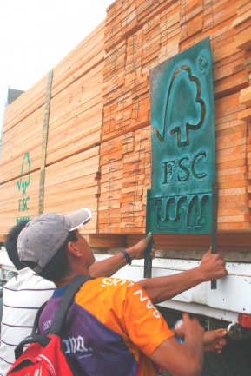La certificación, es un proceso de evaluación formalmente establecido y reconocido, que busca garantizar el buen manejo del bosque en función de estándares, principios, criterios e indicadores predeterminados que permiten verificar el cumplimiento. La evaluación la lleva a cabo un tercero no relacionado ni con quien maneja el bosque ni con el gobierno, para garantizar la transparencia del proceso.

En este sentido, la CONAFOR ha apoya a los propietarios forestales para que puedan obtener las principales formas de Certificación Forestal en México de la siguiente manera:

**Fuente**: Gerencia de Fomento a la Producción Forestal Sustentable. CONAFOR.

Más información acerca de la certificación forestal en: <https://www.gob.mx/conafor/acciones-y-programas/certificacion-forestal-59242>

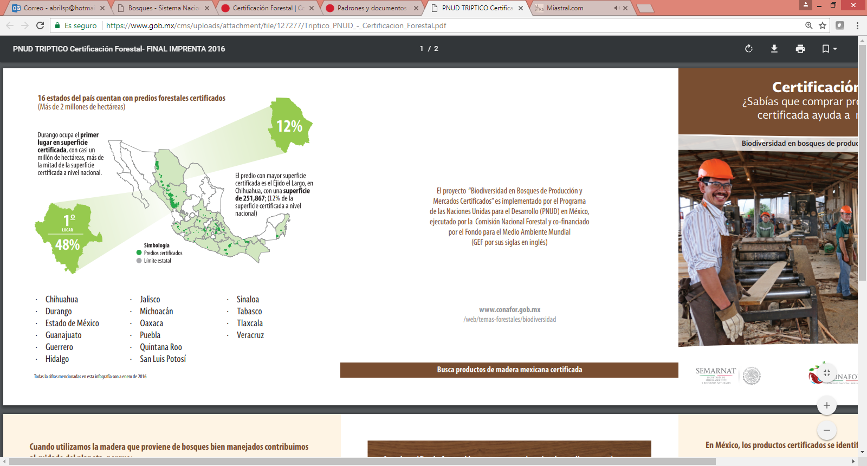

* **Promueve el desarrollo forestal comunitario** mismo que busca lograr el manejo forestal sustentable de la superficie de los bosques que se encuentran en propiedad de ejidos y comunidades (alrededor del 80% de los terrenos forestales del país).

En ese sentido, la CONAFOR ha aplicado una visión de desarrollo en la que busca fortalecer la silvicultura comunitaria fomentando el uso de estrategias y lineamientos que permitan consolidar a las comunidades y establecer prácticas de manejo sustentable que contribuyan a mejorar su calidad de vida con base en el uso de sus recursos naturales. Apoyado en distintos periodos por el Proyecto de Conservación y Manejo Sustentable de Recursos Forestales (PROCYMAF), el Programa de Desarrollo Forestal Comunitario y actualmente el Programa Nacional Forestal (PRONAFOR).

Las actividades apoyadas incluyen, entre otras: Evaluación Rural Participativa, Seminarios de Comunidad a Comunidad, Ordenamiento Territorial Comunitario, Promoción Forestal Comunitaria, Cursos y talleres de capacitación (para el desarrollo de capacidades gerenciales y desarrollo de capacidades técnicas).

La población objetivo de estos apoyos está integrada por:

i) Ejidos y comunidades con recursos forestales y las asociaciones legalmente constituidas que formen entre ellos, las personas propietarias, poseedoras o usuarias de terrenos forestales y los grupos participativos de interés común[1], definidos como elegibles;  
ii) Empresas, sociedades, asociaciones u organizaciones legalmente constituidas que realicen actividades de protección y conservación, aprovechamiento y transformación de recursos forestales;  
iii) Organizaciones Sociales del Sector Forestal;  
iv) Alumnos de los Centros de Educación y Capacitación Forestal;  
v) Centros de Investigación e Instituciones de Educación Media Superior y Superior y  
vi) Comunidades instructoras.

|  |  |  |
| --- | --- | --- |
| Año | Número de ejidos y comunidades apoyados | Monto asignado (Mxn) |
|
| 2010 | 856 | 112,661,252.00 |
| 2011 | 1038 | 96,640,407.00 |
| 2012 | 1346 | 124,961,935.00 |
| 2013 | 1445 | 139,663,664.00 |
| 2014 | 1332 | 141,862,611.00 |
| 2015 | 1153 | 118,268,563.00 |
| 2016 | 1285 | 126,459,997.00 |
| 2017 | 814 | 63,364,803.37 |
| **Fuente:** 2007-2010: Datos de la Gerencia de Silvicultura Comunitaria, CONAFOR.  2011-2017: Datos del Sistema de Información de Gestión, CONAFOR. *Durante el ejercicio 2016 Y 2017 los apoyos otorgados correspondieron al componente II. Gobernanza y Desarrollo de Capacidades del PRONAFOR. | | |

En este sentido, la CONAFOR ha apoyado a ejidos y comunidades de la siguiente manera:

* **Promueve el fortalecimiento/conformación de Empresas Forestales Comunitarias**

El concepto de Empresa Forestal Comunitaria como una empresa constituida por grupos de personas de ejidos, comunidades y avecindados que buscan el aprovechamiento sustentable de sus recursos naturales, y cuyo propósito es participar en alguna fase de la cadena de valor, para generar empleos, ingresos y beneficios diversos.

La Secretaría de Economía estima que existen más de 4 millones de empresas en México, de ejidos y comunidades que cuentan con programas y planes de manejo han logrado integrar su aprovechamiento a la economía local, nacional e incluso internacional, a través de la producción forestal maderable y no maderable, con la consecuente preservación de los ecosistemas. En los estados con mayor actividad forestal, los ejidos y comunidades han creado EFC para cumplir dicho propósito. De esta forma, se estima que existen **992 empresas** de ese tipo en todo el país.

Como componente fundamental de la **Estrategia Nacional de Manejo Forestal Sustentable para el Incremento de la Producción y Productividad (ENAIPROS)**,  el fortalecimiento empresarial comunitario, promueve la organización regional y comunitaria para la producción forestal, para fortalecer la competitividad regional  de la producción forestal impulsando el desarrollo integral regional, al asumir que sin desarrollo forestal comunitario, no habrá desarrollo regional en las zonas forestales.

PSA.- reportar número de beneficiarios y hectáreas.

* **Incentiva el Pago por Servicios Ambientales (PSA)** programa que otorga estímulos económicos  a personas propietarias o poseedoras de terrenos forestales, que de manera voluntaria deciden participar en el programa, con el objeto de incorporar prácticas de buen manejo para promover la conservación y manejo sustentable de los ecosistemas. Así como fomentar la provisión en el largo plazo de los servicios ambientales, tales como la captación de agua y el mantenimiento de la biodiversidad

Las actividades que lleva a cabo el Programa de Servicios Ambientales están  dirigidas a conservar la cobertura de los bosques y selvas de nuestro país, debido a que al cuidar los ecosistemas se mantienen los servicios que estos nos brindan, tales como la filtración de agua, la generación de oxígeno, la formación y retención de suelo, la mitigación de los efectos del cambio climático y la protección de la Biodiversidad. En México existen dos modalidades de PSA:

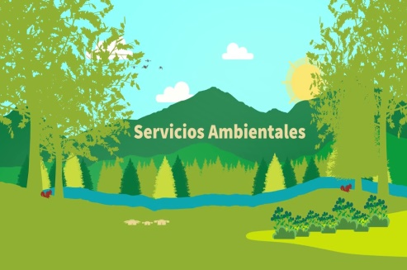**Servicios ambientales hidrológicos**  
Acciones para conservar los ecosistemas, para mantener los ciclos hidrológicos; y otros beneficios relacionados con los procesos hídricos, tales como la recarga de acuíferos y evitar la erosión del suelo.

**Conservación de la Biodiversidad**  
Acciones para mantener ecosistemas naturales, preservar la biodiversidad natural (flora y fauna silvestre) en ecosistemas forestales y sistemas agroforestales con cultivo bajo sombra.

La asignación de los apoyos (recursos económicos), en el marco del programa de pago por servicios ambientales, se aplica en **cinco años** consecutivos en virtud del cumplimiento en la conservación del área beneficiada, lo cual queda bajo supervisión de la CONAFOR. El monto de pago se establece en función del número de hectáreas conservadas en los términos previstos en las Reglas de Operación del programa de pago de servicios ambientales vigente.

En este sentido, la CONAFOR ha apoya a los propietarios forestales en la incorporación al esquema de PSA de la siguiente manera:

|  |  |  |  |  |
| --- | --- | --- | --- | --- |
| **Programa de pago por servicios ambientales del bosque: Modalidad servicios hidrológicos** | | | | |
| Año de ingreso al Programa | Año de refrendo | Número de beneficiarios | Superficie (Ha) | Monto (Mxn) |
| 2010 | 2010 | 438 | 331,830.15 | 159,703,983.23 |
| 2011 | 429 | 328,756.19 | 158,103,479.36 |
| 2012 | 388 | 290,272.05 | 139,829,575.39 |
| 2013 | 294 | 225,469.66 | 107,060,236.56 |
| 2014 | 365 | 275,336.00 | 133,069,987.07 |
| 2011 | 2011 | 318 | 293,512.88 | 127,523,780.74 |
| 2012 | 288 | 278,685.31 | 120,790,536.09 |
| 2013 | 190 | 188,936.34 | 80,258,620.51 |
| 2014 | 215 | 217,022.00 | 92,100,716.00 |
| 2015 | 227 | 211473.34 | 89,697,545.67 |
| 2012 | 2012 | 474 | 379,697.88 | 164,749,464.70 |
| 2013 | 472 | 378,485.89 | 163,909,921.70 |
| 2014 | 463 | 375,359.83 | 162,871,280.75 |
| 2015 | 447 | 366,046.53 | 159,079,375.87 |
| 2016 | 377 | 327,031.70 | 138,727,637.38 |
| 2013 | 2013 | 341 | 245,286.17 | 108,289,239.23 |
| 2014 | 331 | 240,350.07 | 105,958,004.28 |
| 2015 | 260 | 186,485.14 | 81,986,530.52 |
| 2016 | 121 | 99,879.06 | 42,858,937.88 |
| 2014 | 2014 | 365 | 236,890.43 | 103,377,534.75 |
| 2015 | 338 | 220,561.94 | 95,221,287.49 |
| 2016 | 100 | 73,326.43 | 32,159,192.14 |
| 2015 | 2015 | 281 | 213,522.67 | 81,793,332.54 |
| 2016 | 137 | 112,615.92 | 41,475,733.74 |
| 2016 | 2016 | 441 | 327,233.19 | 117,590,351.20 |
| **Fuente:** Datos del Sistema de Información de Gestión, CONAFOR. | | | | |

|  |  |  |  |  |
| --- | --- | --- | --- | --- |
| **Programa de pago por servicios ambientales del bosque: Modalidad servicios derivados de la biodiversidad** | | | | |
| Año de ingreso al Programa | Año de refrendo | Número de beneficiarios | Superficie (Ha) | Monto (Mxn) |
| 2010 | 2010 | 249 | 176,883 | 63,424,646.99 |
| 2011 | 246 | 174,866.18 | 62,711,529.18 |
| 2012 | 211 | 153,448.60 | 55,511,589.15 |
| 2013 | 201 | 145,210.41 | 50,780,693.89 |
| 2014 | 206 | 156,755.00 | 56,418,304.71 |
| 2011 | 2011 | 236 | 170,333.97 | 68,196,925.40 |
| 2012 | 210 | 153,059.16 | 61,992,324.87 |
| 2013 | 167 | 118,786.28 | 47,872,131.65 |
| 2014 | 183 | 142,280.00 | 57,349,166.00 |
| 2015 | 192 | 139,606.52 | 54,679,683.52 |
| 2012 | 2012 | 245 | 178,823.12 | 75,644,993.87 |
| 2013 | 244 | 178,680.31 | 75,468,841.64 |
| 2014 | 243 | 178,482.16 | 75,307,454.39 |
| 2015 | 234 | 175,626.09 | 74,116,258.36 |
| 2016 | 204 | 147,957.48 | 63,483,278.77 |
| 2013 | 2013 | 285 | 222,592.64 | 91,461,569.20 |
| 2014 | 279 | 217,639.55 | 89,607,171.48 |
| 2015 | 244 | 184,141.48 | 77,040,772.85 |
| 2016 | 135 | 98,938.53 | 43,368,139.02 |
| 2014 | 2014 | 219 | 159,892.10 | 64,856,295.96 |
| 2015 | 199 | 148,050.71 | 60,703,023.55 |
| 2016 | 72 | 60,389.42 | 24,935,702.20 |
| 2015 | 2015 | 263 | 205,170.64 | 81,993,013.80 |
| 2016 | 143 | 118,979.36 | 47,835,050.00 |
| 2016 | 2016 | 369 | 235,146.06 | 86,661,166.80 |
| **Fuente:** Datos del Sistema de Información de Gestión, CONAFOR. | | | | |

A partir de 2017 la fuente modificó la información conjuntando ambas modalidades en una misma siendo los datos para ese año los siguientes:

|  |  |  |  |  |
| --- | --- | --- | --- | --- |
| **Programa de pago por servicios ambientales del bosque** | | | | |
| Año de ingreso al Programa | Año de refrendo | Número de beneficiarios | Superficie (Ha) | Monto (Mxn) |
| 2017 | 2017 | 274 | 234,930.57 | 491,723,013.00 |

* Medidas implementadas para combatir la tala ilegal. (indicadores sobre el combate por PROFEPA y CONAFOR, número de denuncias, número de seguimiento de casos)
* 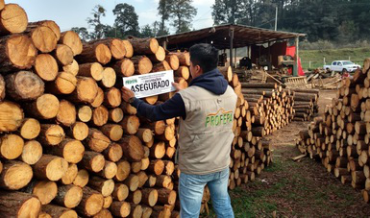**Inspecciona y vigila los recursos forestales a través de la Procuraduría Federal de Protección al Ambiente (PROFEPA**). La inspección y vigilancia se realiza para inhibir y contener actividades ilícitas que afecten los ecosistemas forestales del país.

En ese sentido la PROFEPA realiza las siguientes acciones específicas:

|  |  |
| --- | --- |
|  |  |
| Operativos de inspección de los recursos forestales | Corresponde a los operativos forestales especiales que se realizan con el apoyo de cuerpos de seguridad de los tres niveles de gobierno, según el caso. |
| Acciones de vigilancia de los recursos forestales | Las acciones de vigilancia se orientan prioritariamente hacia las Áreas Naturales Protegidas, Sitios Prioritarios y/o Zonas Críticas Forestales. |
| Inspecciones a centros de almacenamiento y transformación | Corresponde a visitas de inspección a Centros de Almacenamiento y Transformación de Materias Primas Forestales (CAT´s). |
| Inspecciones en zonas críticas forestales. | Considera inspecciones en zonas críticas forestales, incluyendo aquellas que territorialmente coinciden con sitios prioritarios y Áreas Naturales Protegidas. |

En este sentido, la PROFEPA reporta lo siguiente:

|  |  |  |  |  |  |
| --- | --- | --- | --- | --- | --- |
| **Número de acciones de inspección y vigilancia de los recursos forestales** | | | | | |
| Año | Inspección | Vigilancia | Inspecciones a centros de almacenamiento y transformación (CAT's) | Inspecciones en zonas críticas forestales | Operativos de inspección |
| 2010 | 5,857 | 4,122 | 966 | 2,375 | 185 |
| 2011 | 5,684 | 4,141 | 1,037 | 770 | 312 |
| 2012 | 3,794 | 4,147 | 1,018 | 336 | 373 |
| 2013 | 4,722 | 3,396 | 1,135 | 2,113 | 311 |
| 2014 | 4,746 | 2,684 | 1,565 | 1,952 | 263 |
| 2015 | 3,742 | 2,096 | 1,155 | 2,392 | 329 |
| 2016 | 3,435 | 1,249 | 873 | 2,189 | 285 |
| 2017 | XXXX | XXXX | XXXX | XXXX | XXXX |
| **Fuente:** Informes Anuales de Actividades de la PROFEPA, así como la consulta del Sistema Institucional de Información de la PROFEPA (SIIP), Sistema Institucional de Información Estratégica (SIIE). | | | | | |

|  |  |  |  |  |  |
| --- | --- | --- | --- | --- | --- |
| **Resultados obtenidos en las acciones de inspección y vigilancia de los recursos forestales** | | | | | |
| Año | Resoluciones administrativas | Madera asegurada (metros cúbicos) | Madera en escuadría asegurada (metros cúbicos) | Vehículos asegurados | Equipo y herramienta asegurada (piezas) |
| 2010 | 3355 | 15,548 | 8,455 | 951 | 372 |
| 2011 | 5830 | 20,226 | 1,338 | 470 | 397 |
| 2012 | 3453 | 20,905 | 13,102 | 616 | 664 |
| 2013 | 3949 | 24,155 | 4,343 | 518 | 770 |
| 2014 | 4808 | 54,418 | 1,628 | 306 | 730 |
| 2015 | 3817 | 40,255 | 2,051 | 370 | 744 |
| 2016 | 3776 | 31,494 | 2,746 | 299 | 676 |
| 2017 | XXX | XXX | XXX | XXX | XXX |
| **Fuente:** Informes Anuales de Actividades de la PROFEPA, así como la consulta del Sistema Institucional de Información de la PROFEPA (SIIP), Sistema Institucional de Información Estratégica (SIIE). | | | | | |

|  |  |
| --- | --- |
| Madera en escuadría asegurada | Materia prima en cortes angulares proveniente de vegetación forestal maderable, en cuya elaboración se utilizan equipos mecánicos (polines, vigas, tablas, tablones etc.). Este volumen forma parte del total de Madera asegurada en metros cúbicos (m3). |
| Resoluciones emitidas por procedimientos administrativos instaurados en materia forestal | Corresponde al número de resoluciones emitidas durante el ejercicio señalado, incluyendo resoluciones derivadas de procedimientos iniciados en años previos. |
| Madera asegurada en la inspección y vigilancia de los recursos forestales | La Procuraduría está facultada para realizar retenciones y aseguramientos precautorios |
| Vehículos asegurados en la inspección y vigilancia de los recursos forestales | Vehículos utilizados para el transporte ilegal de materias primas forestales. El aseguramiento es de inicio precautorio, en tanto se determina su condición de legalidad o ilegalidad, en función de la sustanciación del procedimiento administrativo, que puede derivar en un decomiso, o devolución, conforme a la resolución procedente. |
| Equipo y herramienta asegurada en la inspección y vigilancia de los recursos forestales | El aseguramiento es de inicio precautorio, en tanto se determina su condición de legalidad o ilegalidad, en función de la sustanciación del procedimiento administrativo, que puede derivar en un decomiso, o devolución, conforme a la resolución procedente. |

* **Instrumenta a través de PROFEPA del Programa de Combate a la Tala Clandestina,** en cada una de sus Delegaciones en los estados, priorizando acciones que permitan obtener resultados cualitativos y de alto impacto en las 108 zonas críticas forestales del país identificadas por la PROFEPA.

Las **108** zonas críticas forestales se encuentran distribuidas de la siguiente manera por entidades federativas:

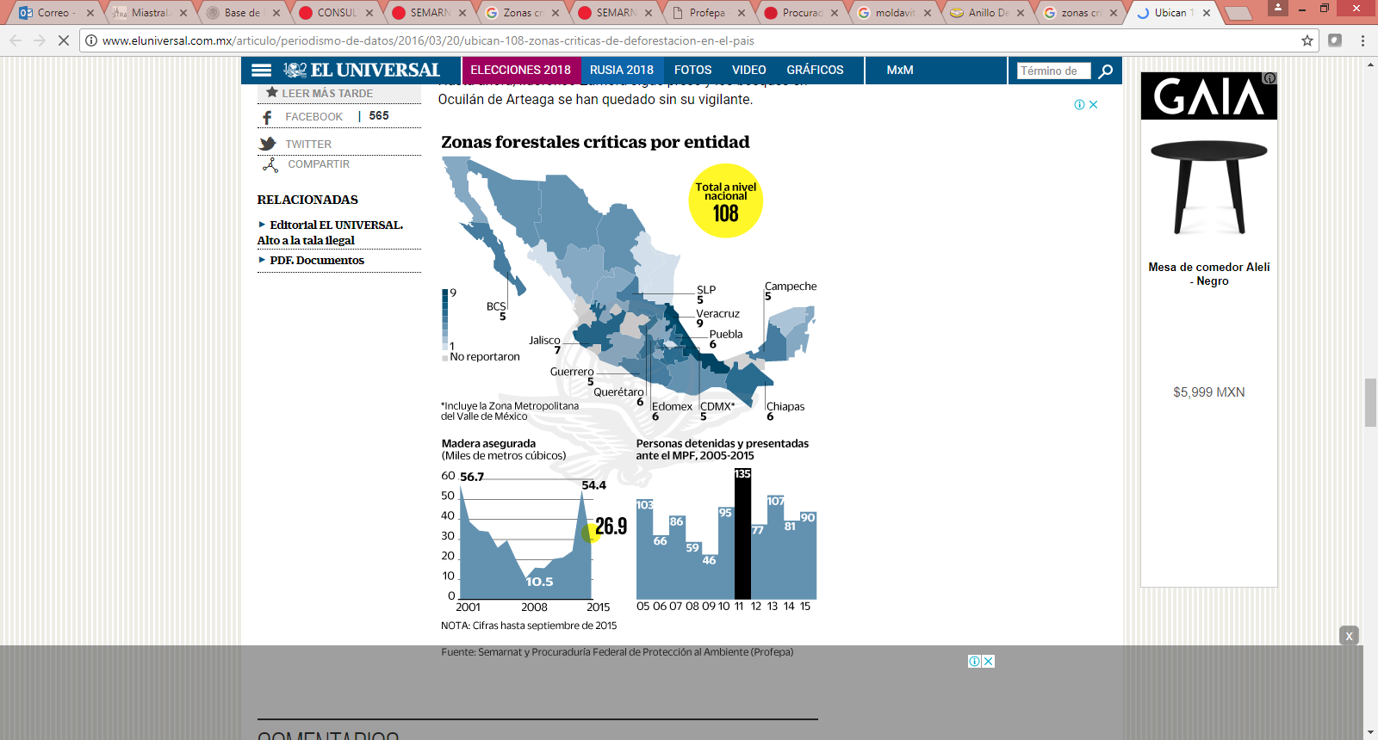

**Fuente:** El universal 2016

Dichas zonas tienen alta frecuencia de ilícitos forestales, cometidos por bandas organizadas que generalmente están asociados con otros delitos como robo de vehículos, secuestro y narcotráfico, lo que requiere una participación coordinada con fuerzas de seguridad pública. Asimismo, estas zonas sufren perturbaciones significativas que ponen en riesgo el equilibrio ecológico debido a que la degradación de los ecosistemas rebasa su capacidad de recuperación natural.

La identificación de las zonas críticas forestales ha permitido planificar y priorizar las acciones de inspección y vigilancia, tomar decisiones en la canalización de recursos humanos y económicos, así como evitar riesgos durante su ejecución, determinando su alcance conforme a su problemática, superficie, tipo de ecosistema, especies y potencial de sus recursos forestales.

En este contexto, el Programa de Combate a la Tala Clandestina se concentra principalmente en atender la cadena productiva forestal (aprovechamiento, transporte, transformación y almacenamiento de materias primas forestales), en la que pueden ocurrir los ilícitos ambientales antes mencionados.

Entre las acciones y resultados del Programa, realizadas durante 2010-2017 a nivel nacional, se reporta lo siguiente:

|  |  |  |  |  |  |
| --- | --- | --- | --- | --- | --- |
| **Programa de Combate a la Tala Clandestina (Acciones)** | | | | | |
| Año | Inspección CAT y madererías | Inspecciones a Predios | Inspecciones a Cambios de Uso de Suelo | Operativos Forestales | Recorridos de vigilancia |
| 2010 | 1288 | | | 93 | N/A |
| 2011 | 1037 | 1955 | 1207 | 312 | 9442 |
| 2012 | 235 | 10 | 17 | N/A | 163 |
| 2013 | 1071 | 1753 | 1033 | 252 | 2495 |
| 2014 | 4746 | | | 263 | 2684 |
| 2015 | 3742 | | | 329 | 2096 |
| 2016 | 3435 | | | 285 | 1249 |
| 2017 |  |  |  |  |  |
| **Fuente:** Informes de Actividades 2010-2016, PROFEPA.  *En 2010 el programa Cero Tolerancia a la Tala Clandestina incluía sólo 4 entidades (Michoacán, Estado de México, Morelos y Distrito Federal) | | | | | |

|  |  |  |  |  |  |  |  |
| --- | --- | --- | --- | --- | --- | --- | --- |
| **Programa de Combate a la Tala Clandestina (Resultados)** | | | | | | |  |
| Año | Personas a disposición del Ministerio Público | Aserraderos clausurados | Equipo y herramienta asegurada | Vehículos asegurados | Madera asegurada rollo (m3) | Carbón asegurado (toneladas) | Tierra de Monte asegurada (m3) |
| 2010 | 23 | 16 | 155 | N/A | 4995.6 | N/A | N/A |
| 2011 | 135 | 88 | 397 | 470 | 20,225.59 | 711 | 181 |
| 2012 | 41 | 31 | 265 | 104 | 7029 | 122 | 9.6 |
| 2013 | 101 | 66 | 706 | 461 | 21714 | 1274 | 130 |
| 2014 | 81 | 152 | 730 | 306 | 54418 | 522 | N/A |
| 2015 | 106 | 132 | 744 | 370 | 40225 | 553 | N/A |
| 2016 | 52 | 102 | 676 | 299 | 31493 | 560 | N/A |
| 2017 |  |  |  |  |  |  |  |
| **Fuente:** Informes de Actividades 2010-2016, PROFEPA.  *En 2010 el programa Cero Tolerancia a la Tala Clandestina incluía sólo 4 entidades (Michoacán, Estado de México, Morelos y Distrito Federal) | | | | | | | |
|

* **Implementa acciones de inspección y vigilancia en áreas naturales protegidas**. En materia forestal la información se refiere a visitas de inspección a predios con cambio de uso de suelo, aprovechamiento, saneamiento y/o contingencias, predios afectados por incendios, centros de almacenamiento y/o transformación de materias primas forestales y empresas que aplican tratamientos fitosanitarios, ubicados dentro de las ANP´s.

|  |  |  |  |  |  |
| --- | --- | --- | --- | --- | --- |
| **Acciones de inspección y vigilancia en áreas naturales protegidas** | | | | | |
| Año | Acciones de inspección | Acciones de vigilancia | Inspecciones a centros de almacenamiento y transformación | Vehículos forestales asegurados | Equipos y herramientas para extracción forestal asegurados |
| 2010 | 1414 | 2728 | 59 | 42 | 68 |
| 2011 | 1387 | 3835 | 60 | 40 | 78 |
| 2012 | 1375 | 3405 | 50 | 22 | 30 |
| 2013 | 1116 | 4660 | 115 | 70 | 82 |
| 2014 | 2026 | 3865 | 153 | 27 | 140 |
| 2015 | 1416 | 1871 | 132 | 32 | 85 |
| 2016 | 1071 | 1148 | 79 | 27 | 79 |
| 2017 |  |  |  |  |  |
| **Fuente:** Procuraduría Federal de Protección al Ambiente, Subprocuraduría de Recursos Naturales. | | | | | |
|

* **Implementa programas intensivos de combate a la tala clandestina** en regiones específicas tales como:

**Programa Intensivo de combate a la tala clandestina Reserva de la Biósfera Mariposa Monarca**

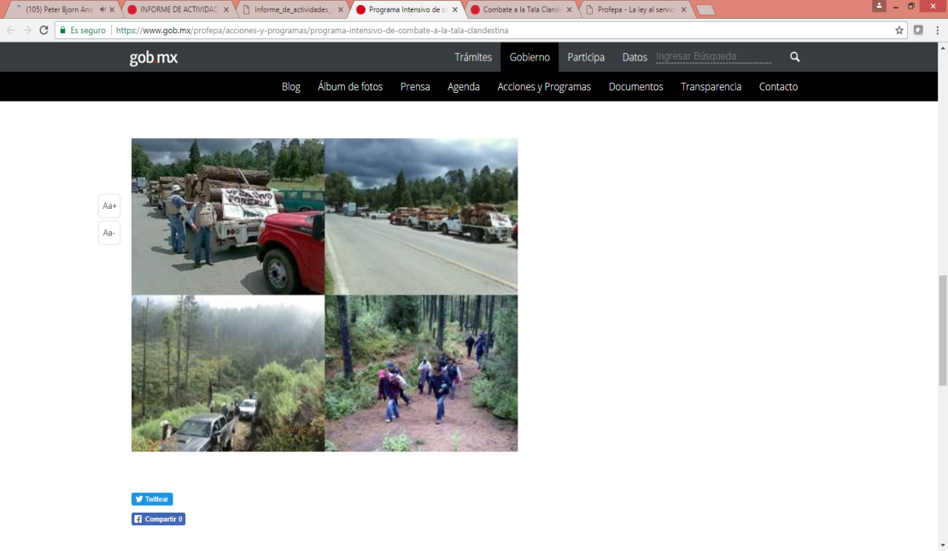Es implementado por la Dirección General de Inspección y Vigilancia Forestal de la Subprocuraduría de Recursos Naturales, conformado por un grupo de trabajo interinstitucional integrado por inspectores del Gobierno Federal (PROFEPA) y del Gobierno del Estado de México (PROBOSQUE), con apoyo de Fuerzas de Seguridad de los 3 niveles de gobierno y Comités de Vigilancia Ambiental Participativa integrados por vigilantes acreditados.

A través de su implementación ha dado atención a 3 vertientes que conforman la principal problemática forestal en la zona:

* + Erradicar la tala clandestina que cometen bandas organizadas a gran escala.
  + Reducir la excesiva capacidad instalada en Centros de Almacenamiento y/o Transformación.
  + Sancionar el sobre aprovechamiento del recurso forestal en predios autorizados.

Respecto al cual se reportan los siguientes logros:

* + Freno a nuevos derribos a través de recorridos en campo permanentes (vigilancia activa) establecidos por PROFEPA y PROBOSQUE con apoyo de fuerzas de seguridad (SEDENA, PF, SSC del Edo. de México y Forestal de Michoacán) y vigilantes comunitarios.
  + Desmantelamiento de aserraderos clandestinos pertenecientes a los principales talamontes (protegidos por grupos delincuenciales).
  + Freno al lavado de madera vía la extracción de arbolado sano al amparo de notificaciones de saneamiento otorgadas a los predios, en los que se verifica que el tratamiento para el control de plagas se realice de acuerdo a la NOM-019-SEMARNAT-2006.

**Combate a la Tala Clandestina de Especies Tropicales (Frontera Sur y Región Centro Occidente)**

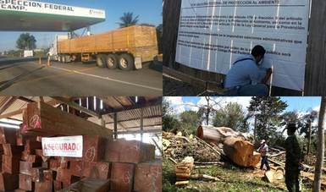En el Operativo de Combate a la Tala Clandestina de Especies Tropicales, se efectúan acciones operativas con énfasis en el combate a la tala clandestina de “Especies Tropicales” en 7 Delegaciones Federales de la PROFEPA: Campeche, Chiapas, Quintana Roo, Tabasco, Yucatán, Colima y Nayarit; dirigidas a la preservación de especies forestales de alto valor económico y ambiental: Caoba, Chechem, Chicozapote, Machiche, Pino, Tzalam, Katal’oox, Pich, Pukté, Ciricote, Cedro rojo y Granadillo; algunas de ellas enlistadas en la NOM-059-SEMARNAT-2010, en la categoría de amenazadas y/o en peligro de extinción, que son taladas clandestinamente pero amparadas en su transporte con remisiones y reembarques legales con destino al Oriente Asiático a través de los puertos de Ciudad Progreso en Yucatán y Manzanillo, Colima.

Se realizan acciones, consistentes en:

* + Inspección en recintos fiscales de materias primas forestales, vehículos, equipo, herramientas y documentación presuntamente relacionados con aprovechamientos ilícitos.
  + Visitas de inspección a aserraderos a fin de verificar la legal procedencia de sus materias primas forestales.
  + Visitas de inspección a predios bajo aprovechamiento forestal con objeto de asegurar y retirar de la circulación la documentación que estuviera siendo utilizada para amparar productos clandestinos.
  + Filtros de revisión al transporte a fin de asegurar y posteriormente decomisar las materias primas forestales que no acreditaran su legal procedencia.

Impacto logrado:

* + Se contiene el tráfico de diversas especies de alto valor económico y ambiental.
  + Se frena la transformación irregular en industrias forestales de aserrío en estados del sureste (Campeche y Yucatán), que de manera ilegal procesan materias primas forestales para ser embarcadas al continente asiático, a través de Puerto Progreso.
  + se logra contener una red de tala ilegal conformada por vehículos de carga pesada, aserraderos de maderas tropicales, en la zona frontera sur de la República Mexicana y el estado de Nayarit.
* **Fomenta la conformación y funcionamiento de Comités de Vigilancia Ambiental Participativa en materia forestal**

Los cuales son organizados de personas comprometidas en el cuidado y defensa de los recursos naturales de su comunidad, las cuales manifiestan libremente su voluntad de participar en las actividades de vigilancia, prevención y presentación de denuncias. Son acreditados y capacitados por la misma PROFEPA.

Los CVAP son grupos de la sociedad que se constituyen para el cuidado y defensa de los recursos naturales de su comunidad, coadyuvando con la autoridad ambiental en las tareas de vigilancia.

Los CVAP ejercerán su derecho a formular y promover la Denuncia Ambiental como un instrumento legal para prevenir y/o detener, o en su caso sancionar por parte de la PROFEPA, los ilícitos ambientales o en materia de recursos naturales que puedan provocar o hayan provocado un desequilibrio ecológico.

Funciones y obligaciones de los CVAP

* 1. Desarrollar actividades de orientación al interior de su comunidad, para que ésta participe activamente en acciones de protección, conservación, restauración y aprovechamiento sustentable de los recursos naturales.
  2. Asistir a las reuniones a las que sean convocados para plantear los problemas asociados a la vigilancia de los recursos naturales de la comunidad.
  3. Participar en la preselección de los Vigilantes Ambientales de su comunidad.
  4. Elaborar su Programa de Trabajo en coordinación con la Delegación de la PROFEPA, en el que se establecerán sus rondas de vigilancia para prevenir y/o detectar ilícitos que afectan a los recursos naturales.
  5. Entrega a la Delegación de la PROFEPA, conforme a lo establecido en el Programa de Trabajo, los reportes de actividades derivados de sus recorridos de vigilancia.
  6. Reportar a la Delegación de la PROFEPA las contingencias en materia de recursos naturales y del medio ambiente.
  7. Presentar denuncias ambientales conforme a los términos de la ley en la materia.

**Comités en Programas o Acciones de la PROFEPA:**

|  |  |  |  |  |  |
| --- | --- | --- | --- | --- | --- |
| Materia | Programa o acción | Año | No. de Entidades | No. de comités de vigilancia | No. de integrantes |
| Forestal | Combate a la Tala Clandestina | 2014 | 31 | 490 | 6,520 |
|  |  | 2015 | 29 | 370 | 4,918 |
|  |  | 2016 | 32 | 270 | 3,711 |
| Forestal | Programa intensivo y permanente de combate a la tala clandestina en la Reserva de la Biósfera Mariposa Monarca | 2014 | 2 | 58 | 1,016 |
|  |  | 2015 | 2 | 75 | 1,496 |
|  |  | 2016 | 2 | 85 | 1,650 |
| Forestal | Programa intensivo y permanente de combate a la tala clandestina en la Cuenca Hidrográfica Valle de Bravo-Amanalco | 2014 | 1 | 8 | 80 |
|  |  | 2015 | 1 | 13 | 130 |
|  |  | 2016 | 1 | 3 | 30 |

* Colocar información de plagas, resaltar lo que ya se tiene hecho en la plataforma de Salvaguardas.
* **Previene y reduce la incidencia de plagas y enfermedades forestales** a través de la Gerencia de Sanidad, de la CONAFOR, que es la instancia encargada de coordinar estos esfuerzos, además es responsable de la coordinación interinstitucional de los Comités Técnicos de Sanidad Forestal con los tres niveles de Gobierno, con organizaciones de la sociedad civil y con las personas dueñas y poseedoras de los recursos forestales para llevar a cabo acciones de prevención, combate y control de las plagas y enfermedades.

|  |  |
| --- | --- |
| Diagnóstico sanitario forestal | Se trata de la superficie forestal en la que se evaluó la presencia de plagas y enfermedades. Las fluctuaciones que se observan en los datos en general obedecen a la combinación de variaciones en presupuesto, disponibilidad de aeronaves y esfuerzos de coordinación entre las dependencias responsables de esta labor. Por ejemplo, la superficie de Quintana Roo que se reporta para 1993 obedece a que en ese año se contó con apoyos especiales (aeronaves y presupuesto adicional) para efectuar el diagnóstico sanitario. En Durango se incluyen datos de la Delegación de SEMARNAT de Durango Laguna.  Con motivo de la reforma de la Constitución Política de los Estados Unidos Mexicanos publicada el 29 de enero de 2016 en el Diario Oficial de la Federación, el Distrito Federal cambió su denominación a Ciudad de México. La información correspondiente a dicha entidad se presenta con este nuevo nombre. |
| Tratamiento de control fitosanitario | En general, las fluctuaciones que se observan en los datos responden a la combinación de variaciones en presupuesto disponible para su atención (de lo que depende el uso o no de aeronaves), en los esfuerzos de coordinación entre las dependencias responsables de esta labor, en las condiciones ambientales, en el vigor del arbolado y a la dinámica propia de las plagas. El control fitosanitario incluye a barrenadores, defoliadores, descortezadores, muérdago y otros daños. La categoría "Control de otros daños" se refiere a enfermedades forestales que, por ser diversas y de bajo impacto, se integran en una sola categoría; incluyen: Declinamiento del encino, royas, pudriciones de fuste y raíz, enfermedades vasculares, de raíz y conos, etcétera.  Con motivo de la reforma de la Constitución Política de los Estados Unidos Mexicanos publicada el 29 de enero de 2016 en el Diario Oficial de la Federación, el Distrito Federal cambió su denominación a Ciudad de México. La información correspondiente a dicha entidad se presenta con este nuevo nombre. |

|  |  |  |  |  |  |  |  |  |  |
| --- | --- | --- | --- | --- | --- | --- | --- | --- | --- |
| **Superficie con tratamiento de Control de plagas y enfermedades forestales (hectáreas)** | | | | | | |  |  |  |
| Año de ingreso al Programa | Superficie con diagnóstico | Control de Barrenadores | Control de defoliadores | | | Control de descortezadores | Control de Muérdago | Control de daños | TOTAL |
| 2010 | 630020 | 1700 | 36655 | | | 7778 | 12708 | 2304 | 61145 |
| 2011 | 675897 | 1370 | 13926 | | | 9473 | 19242 | 989 | 44999 |
| 2012 | 740341 | 1553 | 6585 | | | 112449 | 15261 | 1125 | 136972 |
| 2013 | 776052 | 508 | 12119 | | | 33473 | 16581 | 2783 | 65465 |
| 2014 | 652841 | 1651 | 23023 | | | 13858 | 13264 | 7012 | 58808 |
| 2015 | 752936 | 380 | 28003 | | | 4469 | 8686 | 8957 | 50495 |
| 2016 | 718606 | 1918 | 21406 | | | 1149 | 7045 | 6063 | 37581 |
| 2017 |  |  |  | | |  |  |  |  |
| Fuente: Gerencia de Sanidad Forestal, CONAFOR. | | |  | | |  |  |  |  |
|  |  | | |  |  |  |  |  |  |

Entre las acciones de prevención y tratamientos fitosanitarios 2010-2017, se reporta lo siguiente:

* **Previene y combate incendios forestales** a través del Programa Nacional de Protección contra Incendios Forestales a cargo de la CONAFOR para su operación en el ámbito federal, en coordinación con los gobiernos de los estados y los municipios.

**Objetivos:** Prevenir la ocurrencia de incendios forestales dañinos en ecosistemas forestales e incrementar la eficiencia en su combate.

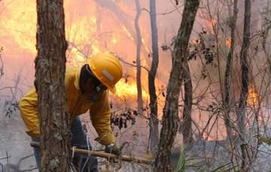**Específicos:**

-Proteger la superficie forestal prioritaria del país, la propiedad y a la población de los incendios forestales dañinos.

-Disminuir el número y superficie afectada de los incendios dañinos.

-Proteger la seguridad de los combatientes de incendios forestales.

-Establecer líneas estratégicas de trabajo para las zonas prioritarias de protección contra incendios forestales en el país.

Las estadísticas anuales respecto a los incendios se pueden consultar en las siguientes ligas:

|  |  |
| --- | --- |
| 2010 | <http://187.218.230.5/media/library/get/000/978/informe-final-de-incendi.pdf> |
| 2011 | <http://187.218.230.5/media/library/get/000/977/informe-final-de-incendi.pdf> |
| 2012 | <http://187.218.230.5/media/library/get/000/976/informe-final-de-incendi.pdf> |
| 2013 | <http://187.218.230.5/media/library/get/004/4103/informe-final-de-incendi.pdf> |
| 2014 | <http://187.218.230.5/media/library/get/004/4105/informe-final-de-incendi.pdf> |
| 2015 | <http://187.218.230.5/media/library/get/004/4106/informe-final-de-incendi.pdf> |
| 2016 | <http://187.218.230.5/media/library/get/004/4104/informe-final-de-incendi.pdf> |
| 2017 | <http://187.218.230.5/media/library/get/004/4007/cierre-estadistico-2017.pdf> |

* **Implementa los ocho instrumentos técnicos con los que cuenta la política forestal nacional:**

**I. Planeación del Desarrollo Forestal**

La SEMARNAT y la CONAFOR consideran en los procesos de planeación que desarrollen, los estudios forestales o de ordenación forestal que elaboren las organizaciones de titulares de aprovechamientos. Los Consejos Estatales Forestales, analizan y evalúan la política forestal en el ámbito de sus respectivas competencias.

Más información en: <http://187.218.230.5/sobre-el-snif/evaluaciones/planeacion-forestal>

**II. Sistema Nacional de Información Forestal**

Que registra, integra, organiza, actualiza y difunde la información relacionada con el ámbito forestal.

Más información en: <http://187.218.230.5/>

**III. Inventario Nacional Forestal y de Suelos**

Es un conjunto de técnicas y procedimientos para la obtención de información cuantitativa y cualitativa de los recursos forestales, vegetación asociada, componentes y características del territorio donde se localiza el bosque. Sirve para contar con información cartográfica y estadística de los suelos y ecosistemas forestales del país a fin de apoyar la política nacional de desarrollo forestal sustentable e impulsar las actividades del sector con información de calidad.

Más información en: <http://187.218.230.5/inventario-y-registro>

**IV. Zonificación Forestal**

En la zonificación forestal, se identifican, agrupan y ordenan los terrenos forestales y preferentemente forestales dentro de las cuencas, sub cuencas y microcuencas hidrológico-forestales, por funciones y sub funciones biológicas, ambientales, socioeconómicas, recreativas protectoras y restauradoras, con fines de manejo y con el objeto de propiciar una mejor administración y contribuir al desarrollo forestal sustentable.

La SEMARNAT y la CONAFOR establecen la metodología, criterios y procedimientos para la integración y actualización de la zonificación forestal, la cual deberá ser congruente con el Inventario Nacional Forestal y de Suelos.

Más información en: <http://187.218.230.5/sobre-el-snif/zonificacion-forestal>

**V. Registro Forestal Nacional**

SEMARNAT establece, integra, organiza y mantiene actualizado el Registro Forestal Nacional bajo principios de coordinación con otras instituciones del gobierno federal, de los gobiernos de los estados, Ciudad de México y los municipios

Más información en: <http://187.218.230.5/inventario-y-registro/registro-forestal-nacional>

**VI. Normas Oficiales Mexicanas en materia Forestal**

La SEMARNAT elabora las Normas Oficiales Mexicanas que cumplencabalmente con los objetivos planteados en el artículo 55 de la LGDFS (establecer los requisitos, especificaciones, condiciones, procedimientos, metas, parámetros y límites permisibles para el aprovechamiento de recursos forestales, considerar las condiciones necesarias para el bienestar de la población y la conservación, protección, producción, aprovechamiento o restauración de los recursos forestales y de sus ecosistemas, entre otras).

Más información en: <https://www.sinec.gob.mx/SINEC/Vista/Normalizacion/BusquedaNormas.xhtml>

**VII. Sistema Nacional de Gestión Forestal**

Este instrumento interno de la SEMARNAT lleva el control, la evaluación y el seguimiento de los programas de manejo forestal, forestación y otras actividades silvícolas que se llevan a cabo en el país, así como de aquellos referentes al análisis de la situación de los ecosistemas forestales en el ámbito nacional.

**VIII. Estudio Satelital anual, del Índice de Cobertura Forestal**

Son las imágenes resultantes del estudio Satelital Anual del Índice de Cobertura Foresta disponibles para conocimiento público.

Más información en: <http://187.218.230.5/mapas-reportes-y-estadisticas/estudio-satelital-anual-del-indice-de-la-cobertura-forestal>

,

* Incluir lo de asesores técnicos
* **Impulsa**  la asistencia técnica de calidad a propietarios, poseedores y usuarios de los recursos forestales a través de la certificación en las distintas capacidades técnicas previstas en la en la [Norma](https://www.gob.mx/cms/uploads/attachment/file/81285/NORMA_que_regula_el_mecanismo_de_certificacion_de_los_asesores_tecnicos_del_Programa_ProArbol.pdf) que regula el mecanismo de certificación de la asistencia técnica de la Comisión Nacional Forestal.
* **Publica** anualmente a través de la Coordinación General de Educación y Desarrollo Tecnológico de la Comisión Nacional Forestal el [listado](https://www.gob.mx/cms/uploads/attachment/file/291499/Listado_de_Asistencia_Tecnica_Basica_-_Enero_19_2018.pdf) de asesores técnicos certificados.

En ese sentido a 2018 el país cuenta con:

|  |  |
| --- | --- |
| **Número** | **Tipo de certificación** |
| XXX | Asistencia técnica básica |
| XXX | Asistencia técnica integral |
| XXX | Asistencia técnica especializada |

* Capacitaciones técnicas brindadas por con énfasis específico al buen manejo forestal CONAFOR.
* CECFOR & CEFOFOR
* Avances de México en el ordenamiento territorial. Poner esto en un mapas actualizados,

# Objetivo 1.2: Garantizar que la ENAREDD+ no se contrapone con la conservación de bosques nativos

México cumple con este objetivo implementando las siguientes acciones (contempladas en el marco institucional y de cumplimiento):

* **Define un bosque como aquel que se desarrolla por acción de la naturaleza, sin que medie ninguna participación humana**

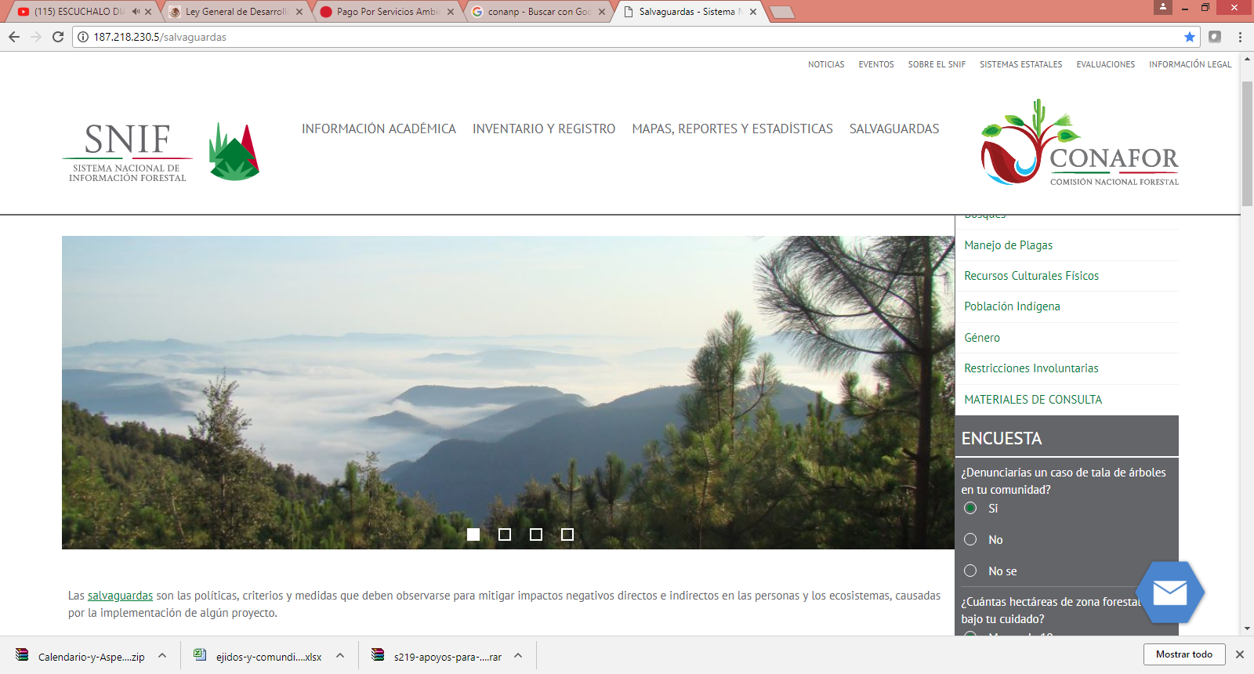

* **Mapea y actualiza los bosques naturales**

A través de las cartas de Cartas de Uso del Suelo y Vegetación del INEGI que compila diversos productos se muestra la distribución de la vegetación natural e inducida, la localización de las áreas dedicadas a la ganadería; se representan los diferentes tipos de vegetación y las áreas de uso agrícola, pecuario y forestal. Incluye información puntual sobre especies botánicas representativas de la cubierta vegetal. La cual es útil para conocer el estado actual en que se encuentran los diferentes tipos vegetación.

<http://www.inegi.org.mx/geo/contenidos/recnat/usosuelo/default.aspx>

* **Establece controles para el establecimiento de plantaciones forestales** a través de la SEMARNAT que expide las autorizaciones solamente en las siguientes excepciones: i). Cuando se compruebe mediante estudios específicos que no se pone en riesgo la biodiversidad, o ii). Cuando se demuestre mediante estudios específicos que la vegetación nativa tenga poco valor comercial o biodiversidad, y se juzgue conveniente promover plantaciones de especies provenientes de otros lugares que se adapten a la zona e inclusive favorezcan la fauna y los bienes y servicios ambientales.

PSA en áreas naturales protegidas (la superficie) y buscar un lindo mapa actualizado con bosques nativos, eso con CONABIO o CONAFOR.

* **Implementación del esquema de pago por servicios ambientales particularmente en Áreas Naturales Protegidas** que son zonas del territorio mexicano en las que los ambientes originales han sido poco alterados por la actividad humana y dónde se busca la preservación a través de actividades especiales de protección, conservación, restauración y desarrollo. Las cuales son administradas por la Comisión Nacional de Áreas Naturales Protegidas (CONANP), que actualmente maneja 176 áreas naturales de carácter federal, que representan más del 12% del territorio nacional.

La CONAFOR, a través del Programa de Pago por Servicios Ambientales (PSA) otorga apoyos a dueños o poseedores de terrenos forestales dentro de Áreas Naturales Protegidas.

a) El Programa de Servicios Ambientales, atiende a nivel nacional 3,970 beneficiarios entre ejidos, comunidades y pequeños propietarios, en una superficie de 2,678,590 hectáreas (2013-2017).

b) La superficie vigente con PSA (2013-2017) en ANP es de 1.18 millones de hectáreas equivalente al 44% de la superficie total del PSA a nivel nacional.

c) El PSA cuenta con proyectos en 89 ANP de carácter federal, 61 estatal, 6 municipal y 67 áreas destinadas voluntariamente para la conservación, beneficiando a 1,784 predios.

d) De acuerdo a la normatividad de la CONAFOR, las áreas incorporadas al PSA son supervisadas anualmente mediante una inspección de campo o con el uso de imágenes de satélite, con la finalidad de verificar las actividades comprometidas (obligatorias y elegidas) y el buen estado de conservación del ecosistema, entre ellas el mantener la cobertura forestal con la que accedieron al PSA.

e) En términos generales el 98% de los beneficiarios mantiene la cobertura forestal, lo cual indica que las áreas con PSA ubicadas en zonas críticas contribuyen a detener los procesos de deforestación.

* Diagnósticos de presiones de deforestación en áreas tempranas REDD+
* Poner el MMA, MGAS de la IRE, Marco de empresas. (aquí vienen identificados los riesgos), MMA del TPS
* Documento de la IRE y modelo de intervención.
* Áreas destinadas voluntariamente a la conservación, registradas en CONANP.
* Análisis de ordenamiento territorial con Lupita ¿?

# Objetivo 1.3: Garantizar que la ENAREDD+ no se contrapone con la conservación de de la biodiversidad

* **Implementa instrumentos para la protección, conservación y restauración de los recursos naturales** y del agua tales como:
* **Áreas Naturales Protegidas (ANP’S)** mediante un decreto presidencial y las actividades que pueden llevarse a cabo en ellas se establecen de acuerdo con la Ley General del Equilibrio Ecológico y Protección al Ambiente, su Reglamento, el programa de manejo y los programas de ordenamiento ecológico y están sujetas a regímenes especiales de protección, conservación, restauración y desarrollo, según categorías establecidas en la Ley.

Las cuales son administradas por la Comisión Nacional de Áreas Naturales Protegidas (CONANP) que tiene por objetivo **conservar el patrimonio natural de México**y los procesos ecológicos en Áreas Naturales Protegidas (ANP), conjuntando las metas de conservación con las del bienestar de los pobladores y usuarios de las mismas.

Actualmente la CONANP administra 182 áreas naturales de carácter federal que representan **90,839,521.55 hectáreas** y apoya **388** Áreas Destinadas Voluntariamente a la Conservación, con una superficie de 417,562.27 hectáreas.

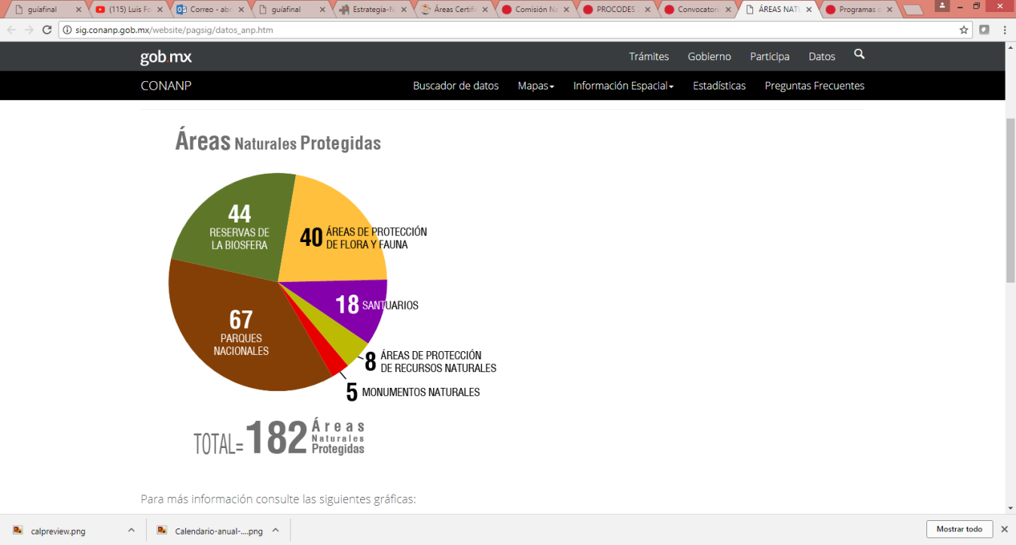

Más información en:

<https://www.gob.mx/conanp>

<https://www.gob.mx/conanp/acciones-y-programas/sistema-nacional-de-areas-protegidas-sinap>

<https://www.gob.mx/semarnat/articulos/areas-de-proteccion-de-flora-y-fauna-en-mexico?idiom=es>

<http://www.conanp.gob.mx/rendicion_cuentas/areas_certi.php>

* Incorporando al Manejo de las Áreas Naturales Protegidas la **Estrategia de Cambio Climático desde las Áreas Naturales (ECCAP)** Protegidas: una convocatoria para la Resiliencia de México 2015-2020 la cual, propone entre sus líneas de acción la Conservación y restauración de ecosistemas naturales para mantener y mejorar sus funciones en el almacenamiento de carbono a través de las siguientes acciones: impulsar estudios para identificar reservorios y zonas potenciales de captura de carbono, mediante la estimación de balances de contenidos de carbono (terrestres y costeras), incorporar en los programas de manejo de las ANP, acciones que promuevan la captura y mantenimiento de carbono en ecosistemas terrestres y marinos, apoyar en acciones tempranas de REDD+ desde las ANP, zonas de influencia y regiones prioritarias para la conservación y esquemas voluntarios de mercado de carbono.

Más información en: <https://www.gob.mx/conanp/documentos/estrategia-de-cambio-climatico-desde-las-areas-naturales-protegidas-una-convocatoria-para-la-resiliencia-de-mexico-2015-2020>

* **Diseñando la Estrategia Nacional sobre Biodiversidad de México (ENBIOMEX)** y su Plan de Acción (2016-2030) documento guía que presenta los principales elementos para conservar, restaurar y manejar sustentablemente la biodiversidad y los servicios que provee en el corto, mediano y largo plazo.

La implementación paulatina de la ENBIOMEX a escala nacional se ha instrumentado, por un lado, mediante la generación de políticas públicas y programas del gobierno federal principalmente a cargo de la Secretaría de Medio Ambiente y Recursos Naturales (SEMARNAT) y las instancias del sector: la Comisión Nacional Forestal (CONAFOR), el Instituto Nacional de Ecología (INE), la Procuraduría Federal de Protección al Ambiente (PROFEPA), la Comisión Nacional de Áreas Naturales Protegidas (CONANP) y la CONABIO.

Más información en: <http://www.biodiversidad.gob.mx/pais/pdf/ENBIOMEX_baja.pdf>

* **Elaborando Estrategias Estatales sobre Biodiversidad**, a través de la CONABIO en colaboración con los gobiernos estatales, y representantes de los diversos sectores de la sociedad, para abordar particularidades de la diversidad cultural, geográfica, social y biológica de México.

Dichas estrategias servirán como un instrumento de planificación que permitirá conservar y utilizar de manera sostenible la diversidad biológica de cada entidad federativa. En ese sentido el proceso de implementación de las Estrategias pretende realizar dos documentos de planificación:

**Estudio de Estados:** Descripción general de la biodiversidad de cada entidad federativa.

**Estrategias Estatales:** Planificación Estratégica que orienta las acciones de los diferentes sectores de la sociedad para asegurar la permanencia de la diversidad biológica.

A la fecha se han publicado **12 Estudios de Estado y 6 Estrategias**.

Más información en: <http://www.biodiversidad.gob.mx/region/EEB/estrategias.html>

* **Elaborando estrategias de integración de la biodiversidad en los sectores: agrícola, forestal, pesquero y turístico**. Este esfuerzo fue realizado de manera intergubernamental con la participación de SAGARPA, CONAPESCA, SECTUR, CONAFOR, CONABIO, entre otros.

[Resumen Ejecutivo Estrategia de Integración para la Conservación y el Uso Sustentable de la Biodiversidad Sector Agrícola (2016-2022)](http://www.biodiversidad.gob.mx/planeta/internacional/pdf/Agricultura_SP_S.pdf): <http://www.biodiversidad.gob.mx/planeta/internacional/pdf/Agricultura_SP_S.pdf>

[Resumen Ejecutivo Estrategia de Integración para la Conservación y el Uso Sustentable de la Biodiversidad Sector Forestal (2016-2022)](http://www.biodiversidad.gob.mx/planeta/internacional/pdf/Forestal_SP-S.pdf): <http://www.biodiversidad.gob.mx/planeta/internacional/pdf/Forestal_SP-S.pdf>

[Resumen Ejecutivo Estrategia de Integración para la Conservación y el Uso Sustentable de la Biodiversidad Sector Pesquero y Acuícola (2016-2022)](http://www.biodiversidad.gob.mx/planeta/internacional/pdf/Pesca_SP_S.pdf):

<http://www.biodiversidad.gob.mx/planeta/internacional/pdf/Pesca_SP_S.pdf>

[Resumen Ejecutivo Estrategia de Integración para la Conservación y el Uso Sustentable de la Biodiversidad Sector Turístico (2016-2022)](http://www.biodiversidad.gob.mx/planeta/internacional/pdf/Turismo_SP_S.pdf):

<http://www.biodiversidad.gob.mx/planeta/internacional/pdf/Turismo_SP_S.pdf>

* Bosques de alto valor para la biodiversidad y su manual de buenas prácticas para la conservación de la biodiversidad.
* Incluyendo criterios y prácticas orientadas a la conservación de la biodiversidad dentro del manejo forestal a través de acciones específicas tales como:
  + **Proyecto de Biodiversidad en Bosques de Producción y Mercados Certificados** que propone transformar el manejo forestal de los bosques y selvas sujetos al aprovechamiento sustentable, con criterios de conservación de biodiversidad permitiendo la transición a un enfoque de conservación activa, es decir, de “producir conservando”, donde los ejidos y comunidades pueden conservar sus recursos naturales al mismo tiempo que generan ingresos para su bienestar.

Más información en: <https://www.gob.mx/cms/uploads/attachment/file/229817/Informe_Final_del_Proyecto.pdf>

* Flora y Fauna indicadores de resultado y gestión¿?.
* Ecoturismo en ANP´s, buscar el reglamento que no esta en abordaje y buscar acciones para reporte. (paraisos indígenas)
* Mapeo de especies, inventarios forestales, medicinales, fauna y lo que encuentres de biodiversidad (las fichas del SNIF, nos sirven)
* LEY DE BIODIVERSIDAD INCLUIRLA EN EL CATÁLOGO CON LA TÍA LAULET
* Regiones Bioculturales, poner el mapita y ponerlo en la salvaguarda C reconocimiento de culturas.
* Monitoreo comunitario en PSA, en las juntas intermunicipales, observatorio de la selva maya. MRV. especies no maderables y medicinales.
* SAGARPA está incluida en el TPS, hay análisis de cómo SAGARPA cuida los territorios de pueblos indígenas, referente a diversidad de semillas preservadas por la cultura y bancos de germoplasma.

Especies exóticas

* La Secretaría expedirá la norma oficial mexicana que establezca las especies de vegetación forestal exótica que ponga en riesgo la biodiversidad”.
* LA REFORESTACIÓN NACIONAL 13 y 14 La reforestación se refiere a la acción de implantar y atender vegetaciones forestales en áreas donde ya no hay o existe muy poca, con la intención de reducir el deterioro o efecto causados por la deforestación debido al cambio de uso de suelo, los incendios forestales y por la degradación de la tierra. En la tabla

Impulsando la REFORESTACIÓN ARTICULO 131. La reforestación que se realice con propósitos de conservación y restauración, las actividades de forestación y las prácticas de agrosilvicultura en terrenos degradados de vocación forestal no requerirán de autorización y solamente estarán sujetas a las normas oficiales mexicanas, en lo referente a no causar un impacto negativo sobre la biodiversidad. Se impulsará la reforestación con especies forestales autóctonas o nativas. La norma oficial mexicana definirá las especies de vegetación forestal exótica, que por sus características biológicas afecten los procesos o patrones de distribución de la vegetación forestal nativa en terrenos forestales y preferentemente forestales, cuya autorización esté prohibida

[*http://dof.gob.mx/nota_detalle.php?codigo=5464456&fecha=07/12/2016*](http://dof.gob.mx/nota_detalle.php?codigo=5464456&fecha=07/12/2016)

*Resultado de la implementación de cada uno de los programas mencionados en todo lo anterior*

**Indicadores:**

*Líneas de Acción:*

*→ Impulsar*

**E.2 La promoción de beneficios sociales y ambientales es garantizado en el contexto** **de aplicación de la ENAREDD+.**

Objetivo: que la ENAREDD+ genere beneficios sociales

* Creación de OSSF y número.
* Número de ejidos y comunidades con reglamentos internos (esto lo tiene el RAN).aquí debes de señalar la importancia del empoderamiento de estos grupos y los beneficios sociales de las mismas.
* Datos sobre el empleo (%) generado por el sector forestal. PET de la SEMARNAT, sobre empleos temporales. Esto verlo con Mickey Campos del área que está arriba del estacionamiento.
* Creación de plataformas de participación y colaboración interinstitucional como CTCREDD+, no es lo mejor pero hay un espacio de discusión entre diversos actores. y el comité de salvaguardas.
* MREDD+ tiene muchos ejemplos de campo de creación de capacidades.
* Estudios científicos, análisis y divulgación de la información que resulta en la creación de capacidades.
* Esquemas de gobernanza novedosos/ diseño y creación en gobernanza territorial (con describirlo adecuadamente es suficiente)
* Empoderar a la población vulnerable.
* Gestión de proyectos y fondos, mejora de procesos (con describirlo adecuadamente es suficiente)
* Todas las lecciones aprendidas que tengamos (realización de consultas amplias) y compilaciones de desarrollo de capacidades a distintos niveles y el desarrollo institucional e innovación de políticas en torno a REDD+.
* Institucionalización de la importancia del bosque en la lucha contra el cambio climático y la importancia de salvaguardas.
* La importancia de redd+ México a nivel internacional, señalar las cosas buenas de ser los pioneros en esta política.
* MRV, construido para REDD+ contribuyo a contar con un mejor monitoreo y datos en el sector USCUSS, útiles para otros reportes.
* Informe del PBCC y MREDD+.

**REFERENCIAS Y MÁS INFORMACIÓN EN:**

* **Base de Datos Estadísticos – Badesniarn Semarnat**

<http://www.semarnat.gob.mx/temas/estadisticas-ambientales/badesniar?De=SNIARN>

* **Informes anuales de actividades de PROFEPA**

2010 <http://www.profepa.gob.mx/innovaportal/v/4203/1/mx/informe_anual_profepa_2010.html>

2011 <http://www.profepa.gob.mx/innovaportal/file/4742/1/informe_profepa_2011.pdf>

2012 <http://www.profepa.gob.mx/innovaportal/file/5322/1/iap_2012_260813.pdf>

2013 <https://www.gob.mx/profepa/documentos/informe-de-actividades-profepa-2013>

2014 <http://www.profepa.gob.mx/innovaportal/file/6843/1/web_23_feb.pdf>

2015 <http://www.profepa.gob.mx/innovaportal/file/8233/1/web_versionfinal.pdf>

2016 <https://www.gob.mx/profepa/documentos/informe-de-actividades-profepa-2016>

* **Apoyos asignados CONAFOR 2010-2017**

<https://www.gob.mx/conafor/documentos/apoyos-asignados-desde-2010-a-2017>

* **Comités de vigilancia ambiental PROFEPA**

<https://www.gob.mx/conafor/documentos/apoyos-asignados-desde-2010-a-2017>

<http://www.profepa.gob.mx/innovaportal/v/1555/1/mx/comites_de_vigilancia_ambiental_participativa_en_materia_forestal.html>

* **Acerca de los Consejos Estales Forestales:**

Campeche: <http://www.semarnatcam.campeche.gob.mx/consejo-estatal-forestal/>

Coahuila: <http://www.sema.gob.mx/SRN-SIIAEC-SEIFC-CONSEJO.php>

Guanajuato: <http://www.guanajuato.gob.mx/propaeg/quienes-cefeg.html>

Guerrero: <http://guerrero.gob.mx/2016/04/se-realiza-primera-sesion-ordinaria-del-consejo-forestal-estatal/>

Hidalgo: <http://proespa.hidalgo.gob.mx/sesion-ordinaria-del-consejo-estatal-forestal-del-estado-de-hidalgo/>

Jalisco: <https://www.jalisco.gob.mx/es/prensa/noticias/3887>

Michoacán: <http://cofom.michoacan.gob.mx/aprueba-consejo-estatal-forestal-acciones-de-la-mesa-de-seguridad-ambiental/>

Oaxaca: <http://www.comisionestatalforestal.oaxaca.gob.mx/>

Puebla: <http://www.puebla.gob.mx/images/site/Convocatoria-COEF-2017-2019.pdf>

Quintana Roo: <http://qroo.gob.mx/propa/instalacion-y-toma-de-protesta-del-consejo-estatal-forestal-de-quintana-roo>

Yucatán : <http://www.seduma.yucatan.gob.mx/consejos-comites/consejo-forestal.ph>

**Indicadores:**

*Líneas de Acción:*

*→ Impulsar el conocimiento de REDD+, hacerlo más digerible para los demás. (clarificar nuestras dudas existenciales sobre redd+ primero)*

1. Los grupos participativos de interés común, antes mencionados están conformados por personas sin derechos agrarios y/o personas consideradas como avecindadas, que están reconocidas por la asamblea de ejidatarios o comuneros y que cuentan con la anuencia del titular de la parcela o de la asamblea, según sea el caso, para ejecutar actividades en el territorio ejidal o comunal.